LETNI OBÓZ SPORTOWY
KOŁOBRZEG/PODCZELE - 2021
Od 22 do 31.08.2021 r. – 10 dni
____________________________________________________________

OBÓZ DEDYDKOWANY DLA: przyszłych uczniów klas pływackich 7 – 8
WYJAZD: 22.08.2020 niedziela / wyjazd spod szkoły
POWRÓT: 31.08.2020 wtorek / przyjazd pod szkołe

ZAKWATEROWANIE: „Ośrodek Podczele II” http://podczele2.pl/
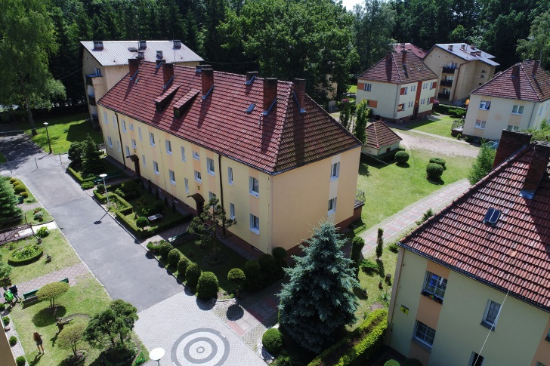
Ośrodek Podczele II znajduje się w naturalnym zespole parkowo-leśnym EKO PARKU, w odległości 700 metrów od morza. Do plaży prowadzi droga przez rezerwat ptaków. Spotkamy tam niezwykłe okazy mistrzów podniebnych lotów.
Ośrodek oferuje:
- pokoje 2, 3-osobowe z łazienkami,
- jadalnię,
- boiska do piłki nożnej, siatkówki i badmintona,
- siłownię „pod chmurką”,
- stoły do tenisa stołowego,
- salę dyskotekową,
- miejsce do pieczenia kiełbasek,
- zadaszoną wiatę ze stolikami i ławkami.

WYŻYWIENIE: 3 posiłki (śniadanie / obiad / kolacja)

DOJAZD: autokar, również na miejscu
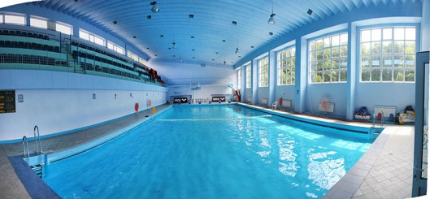
CENA OBOZU: 1780 zł
CENA ZAWIERA*:
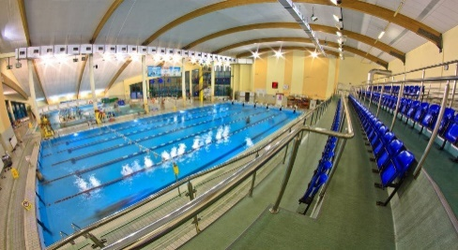
- 10 dni pobytu (9 noclegów), wyżywienie (3 posiłki dziennie, prowiant na drogę powrotną);
- zajęcia na pływalni – trening wg programu klubowego – 8 treningów pływackich po 1,5 h (pływalnia przy ośrodku Holtur/pływalnia MOSIR Kołobrzeg)
- zajęcia sportowe - gry zespołowe na boiskach przy ośrodku, gimnastyka ogólnorozwojowa;
- aktywny wypoczynek na plaży – gry i zabawy na plaży
- w przypadku złych warunków pogodowych zajęcia na hali sportowej
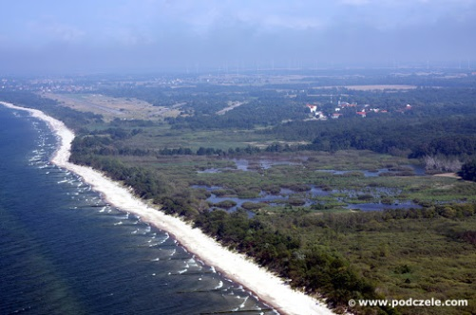
- wycieczkę do Kołobrzegu – spacer po molo, wejście na latarnię morską, wejście do Muzeum Oręża Polskiego;
- upominek za uczestnictwo w obozie;
- opiekę wykwalifikowanych wychowawców- trenerów,
- ubezpieczenie,
- transport Kraków – Kołobrzeg – Kraków,
KOSZTY DODATKOWE:
- kieszonkowe wg uznania (zakupy, pamiątki itp.)
* - Organizator zastrzega możliwość zmian w programie wycieczek ze względu na sytuację epidemiologiczną w kraju. Ilość godzin szkolenia sportowego na basenie nie ulegnie zmianie.
TERMINARZ WPŁAT:

Z uwagi na konieczność SZYBKIEGO potwierdzenia ilości miejsc zajmowanych w ośrodku – rezerwacja miejsca po wpłacie zadatku (bezzwrotnego) na konto klubowe:
19 1540 1115 2083 9093 3877 0001 (z dopiskiem: „obóz letni Kołobrzeg 2021 – imię nazwisko dziecka”), w wysokości 400 zł oraz po wypełnieniu „Formularza Zgłoszeniowego” uczestnika i oddanie do trenera prowadzącego – do 22.03.2021 !!!
Prosimy o terminowość!

- Zadatek – 400 zł (do 22.03.2021) – rezerwacja miejsca !

Pozostała kwota - możliwość wpłat w 2 częściach:
II WPŁATA – 690 zł – do 10.05.2021 III WPŁATA – 690 zł – do 9.08.2021

Istnieje możliwość zrealizowania części płatności w formie bonu turystycznego – osoby zainteresowane prosimy o kontakt z p. Robertem Chankiem (rchanek@gmail.com lub dziennik elektroniczny)

